漕桥小学“168爱生行动”

帮
扶
手
册

志愿者姓名： 杨洁
任教学科： 英语
任教班级： 四1四2
2025年09月——2026年02月

一、指导思想
以习近平新时代中国特色社会主义思想为指导，深入贯彻党的二十大精神及《“十四五”特殊教育发展提升行动计划》，依托我校“常州市随班就读示点学校”“武进区融合教育资源中心”优势，秉承“全员育人、全程关爱、全面融合”的理念，坚持“应随尽随、应融尽融”原则，通过“精准关爱+融合育人”双路径，让每一位特需学生在融合环境中享受有质量的教育，实现全面发展。
二、活动目标
1.精准识别特需学生，涵盖学业困难、心理特需、家庭特需、涉案涉罪、残疾、经济困难以及因其她原因导致特需的学生，建立健全一人一档、动态管理的信息档案。
2.保障特需学生接受学前教育和义务教育的权利，确保零辍学，为其提供持续稳定的教育支持。
3.加强特需学生心理健康关爱，完善心理健康监测和干预机制，提升心理健康水平。
4.整合社会资源，为特需学生提供生活帮扶、学业辅导、兴趣培养等多元化、个性化服务，促进其全面发展。
5.增强教师育人责任感，深化学校德育品牌，营造全员育人、家校协同的良好氛围。

漕桥小学“关爱特需学生行动”个人计划
帮扶学生 | 班级 | 四1 | 姓名 | 熊骏豪
学生类型 |  | ‌学业困难学生‌
帮 扶  重 点 | 个性化辅导、学习方法指导
帮  扶  计  划  和  措  施 | 1、课外辅导。有时间就向他了解课堂知识掌握怎么样？  2、以优带差。发挥优生的优势，利用“一帮一”帮助他在学校里，介绍方法让她懂得怎样学，激起他的学习兴趣。  3、课堂上创造机会让后进生多表现，让他多动脑，动口，体验英语学习的乐趣，使他爱上英语。  4、采用激励机制，对孩子的每一点进步都给予肯定，并鼓励其继续进取，让他体验成功感。  5、充分了解现行学习情况，教给正确学习方法，使他朝正确方向发展；改善他学习情况，提高学习成绩；对他可以适当放宽一些学习要求；作业要求也可以分层，尽量简单好做。  6、了解学生家庭情况，及时与家长联系，督促家长共同合作，协助解决后进生的学习问题。
备注：
‌学生类型‌ | ‌帮扶重点‌
‌学业困难学生‌ | 个性化辅导、学习方法指导
‌心理特需学生‌ | 心理疏导、家校沟通、兴趣培养
‌家庭特需学生 | 家庭教育指导、关心关爱谈话、生活关怀、学业支持
涉案涉罪特需学生 | 法治教育，引导行为规范，协助回归正轨
残疾学生 | 特殊教育支持，促进融合发展，保障受教育权利
经济特需学生 | 资助政策落实到位，链接社会资源
‌留守儿童‌ | 活力陪伴、情感陪伴、安全教育、亲子关系协调
帮扶学生谈话交流记录
（2025年9月）
时间 | 学生  姓名 | 谈话交流内容 | 帮扶  效果 | 学生  签名
9.5 | 熊骏豪 | 师：作业怎么没有完成。  生：忘记了。  师：补出来。 | 作业放学前补好了。 | 熊骏豪
9.15 | 熊骏豪 | 师：默写这么这么差，默写单词是有方法的，要记住老师教的方法。 | 默字情况稍有好转。 | 熊骏豪
9.22 | 熊骏豪 | 师：默写这么这么差，默写单词是有方法的，要记住老师教的方法。 | 默字情况稍有好转。 | 熊骏豪
9.29 | 熊骏豪 | 师：上课不可以随便说话，这样听课会没有效果的。  生：知道了，我会认真听讲的。 | 上课认真多了，但偶尔还会有开小差现象。 | 熊骏豪
帮扶学生谈话交流记录
（2025年10月）

时间 | 学生  姓名 | 谈话交流内容 | 帮扶  效果 | 学生  签名
10.9 | 熊骏豪 | 师：作业没有完成呢?  生：忘记了。  师：补出来。 | 作业放学前补好了。 | 熊骏豪
10.13 | 熊骏豪 | 师：默写这么这么差，默写单词是有方法的，要记住老师教的方法。 | 默字情况稍有好转。 | 熊骏豪
10.20 | 熊骏豪 | 师：上课不可以随便说话，这样听课会没有效果的。  生：知道了，我会认真听讲的。 | 上课认真多了，但偶尔还会有开小差现象。 | 熊骏豪
10.27 | 熊骏豪 | 师：周末作业怎么又不完成了。  生：忘记了。 | 放学前把作业补出来了。 | 熊骏豪

帮扶学生谈话交流记录
（2025年11月）
时间 | 学生  姓名 | 谈话交流内容 | 帮扶  效果 | 学生  签名
11.7 | 熊骏豪 | 师：补充习题怎么没有及时改？  生：忘记了。  师：补出来。 | 作业放学前补好了。 | 熊骏豪
11.17 | 熊骏豪 | 师：上课时认真听讲才有效果。  生：知道了，我会认真听讲的。 | 上课认真多了，但偶尔还会有开小差现象。 | 熊骏豪
11.24 | 熊骏豪 | 师：背书落后了许多，要多花功夫背。 | 背书情况稍有好转。 | 熊骏豪
11.28 | 熊骏豪 | 师：昨天作业怎么又不完成了。  生：忘记了。 | 放学前把作业补出来了。 | 熊骏豪

帮扶学生谈话交流记录
（2025年12月）
时间 | 学生  姓名 | 谈话交流内容 | 帮扶  效果 | 学生  签名
12.5 | 熊骏豪 | 师：上课的时候要认真听讲。  生：知道了。 | 听课态度端正一些。 | 熊骏豪
12.12 | 熊骏豪 | 师：作业不会做的话可以找老师或同学指导。  生：知道了。 | 遇到不会做的题目去请教班干部。 | 熊骏豪
12.19 | 熊骏豪 | 师：老师讲过的题目怎么都没改好？  生：不会做。  师：我来教你。 | 再次指导后改正了错题。 | 熊骏豪
12.26 | 熊骏豪 | 师：你的字要写端正些。  生：好的。 | 写字稍端正些，过后又是老样子。 | 熊骏豪
帮扶学生谈话交流记录
（2026年1月）
时间 | 学生  姓名 | 谈话交流内容 | 帮扶  效果 | 学生  签名
1.5 | 熊骏豪 | 师：上课的时候要认真听讲。  生：知道了。 | 听课态度端正一些。 | 熊骏豪
1.12 | 熊骏豪 | 师：作业不会做的话可以找老师或同学指导。  生：知道了。 | 遇到不会做的题目去请教班干部。 | 熊骏豪
1.19 | 熊骏豪 | 师：老师讲过的题目怎么都没改好？  生：不会做。  师：我来教你。 | 再次指导后改正了错题。 | 熊骏豪
1.26 | 熊骏豪 | 师：你的字要写端正些。  生：好的。 | 写字稍端正些，过后又是老样子。 | 熊骏豪

帮扶学生家访情况记录
（2025年11月）
教师姓名 | 杨洁 | 班级 | 四3 | 学生姓名 | 熊骏豪
家长姓名 | 蒋明霞 | 同行教师
家访时间 | 2025.11.11
家访过程 | - 了解学生居家生活情况；  - 了解学生在家学习情况；  - 倾听家长对孩子学习、生活的一些想法、诉求；  - 给家长提供一些指导意见。
情况分析 | 该生比较懒，对待学习得过且过，成绩很不理想。主要问题在于贪玩、课上不会听讲，导致学不进去知识。
措施与成效 | 一段时间以来，在老师不断地关心与鼓励下，他也慢慢敞开心扉，也会主动去学一点，尤其对待学习任务会主动去完成，有困难会向老师、同学寻求帮助。
家访反思 | 家访让我受益非浅，既使家长了解学生在校各方面的表现和学校对学生的要求，又使我了解学生家庭中各方面的情况及学生在家庭中的表现。我们只有通过家访才能了解一些隐性的问题。我觉得身上的担子更重了，我们要加强孩子的身理、心理教育，这刻不容缓。我们要加强家校的密切联系，同时注重学生的个别教育，真正达到“教育一个孩子，带动一个家庭，影响整个社会”的教育效果。
家访照片 | 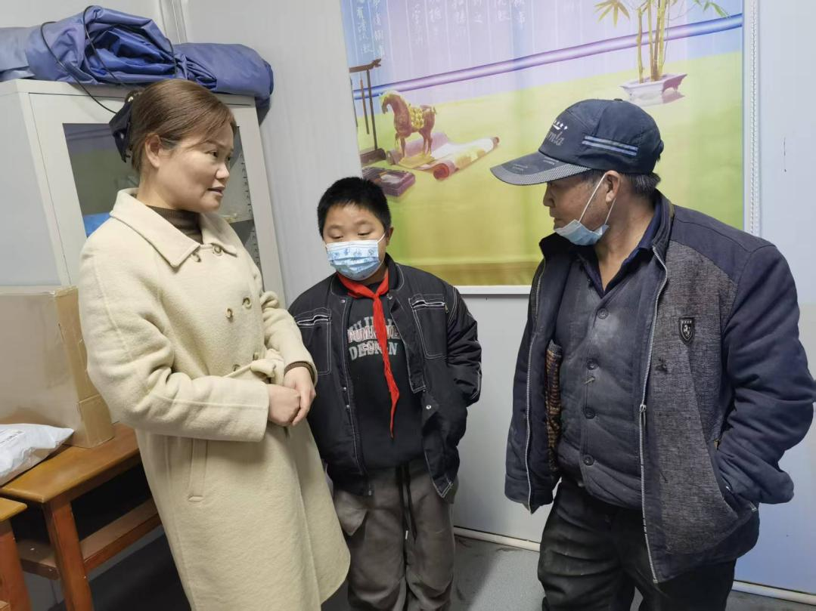

帮扶学生义务辅导情况记录
（2025年9月）

时  间 | 地  点 | 辅导内容 | 辅导效果 | 学生签名
9.2 | 教室 | 默写 | 错误率减少了 | 熊骏豪
9.8 | 教室 | 背书 | 终于背完一课 | 熊骏豪
9.15 | 教室 | 订正练习卷 | 订正了很多遍才完成 | 熊骏豪
9.22 | 教室 | 作业辅导 | 作业完成了 | 熊骏豪
9.28 | 教室 | 订正练习卷 | 订正了很多遍才完成 | 熊骏豪

帮扶学生义务辅导情况记录
（2025年10月）

时  间 | 地  点 | 辅导内容 | 辅导效果 | 学生签名
10.9 | 教室 | 课文背诵，指导练习修改。 | 一般 | 熊骏豪
10.13 | 教室 | 课文背诵，指导练习修改。 | 一般 | 熊骏豪
10.17 | 教室 | 讲解题目，指导练习修改。 | 一般 | 熊骏豪
10.22 | 教室 | 讲解题目，指导练习修改。 | 一般 | 熊骏豪
10.30 | 教室 | 讲解题目，指导练习修改。 | 一般 | 熊骏豪

帮扶学生义务辅导情况记录
（2025年11月）

时  间 | 地  点 | 辅导内容 | 辅导效果 | 学生签名
11.3 | 教室 | 默写 | 错误率减少 | 熊骏豪
11.10 | 教室 | 背书 | 背完一课 | 熊骏豪
11.17 | 教室 | 订正练习卷 | 完成 | 熊骏豪
11.24 | 教室 | 作业辅导 | 作业完成了 | 熊骏豪
11.28 | 教室 | 作业辅导 | 改正作业了 | 熊骏豪

帮扶学生义务辅导情况记录
（2025年12月）

时  间 | 地  点 | 辅导内容 | 辅导效果 | 学生签名
12.8 | 教室 | 默写 | 错误率减少 | 熊骏豪
12.15 | 教室 | 背书 | 背完一课 | 熊骏豪
12.22 | 教室 | 订正练习卷 | 完成 | 熊骏豪
12.26 | 教室 | 作业辅导 | 作业完成了 | 熊骏豪
12.29 | 教室 | 作业辅导 | 改正作业了 | 熊骏豪

帮扶学生义务辅导情况记录
（2026年1月）

时  间 | 地  点 | 辅导内容 | 辅导效果 | 学生签名
1.5 | 教室 | 默写 | 错误率减少 | 熊骏豪
1.12 | 教室 | 背书 | 背完一课 | 熊骏豪
1.19 | 教室 | 订正练习卷 | 完成 | 熊骏豪
1.23 | 教室 | 作业辅导 | 作业完成了 | 熊骏豪
1.30 | 教室 | 作业辅导 | 改正作业了 | 熊骏豪

“168爱生行动”个人工作总结
要做好后进生转化工作，必须全面调查了解学生，对其各方面情况做到心中有数，这是做好转化工作的基础。要充满信心地去亲近她们,成为学生真正的 “朋友”和 “知心人”，并进一步认真、仔细地分析后进生后进的原因。在我的这一年的工作中, 我主要从以下几个方面在给后进生做辅导:
一、关心、爱护后进生。
任何学生、任何人都有优点和缺点，对于优生的优点是显而易见的，而对后进生则易发现其缺点，而看不到其优点，这种现象是不利于学生进步的。作为老师，应尊重她们，进可能地去发现她们的闪光点，爱她们，爱是具体的，渗透在对学生的一言一行中，慢慢地去感动、感化学生。
二、关爱后进生，就是真正做到以情动人。
1、做到"真诚"二字，教师不应该有丝毫虚伪与欺哄，一旦学生发现"有假"，那么教师所做的一切都会被看作是在"演戏"，因为她们缺少辨别能力，她们会说："老师是说给我们听的，才不是那么回事。"结果是真的也变成假的了。
2、做到"接受"，即能感受后进生在学习过程中的各种心理表现和看法，如对学习的畏惧、犹豫、满足、冷漠，错误的想法和指责等，信任后进生，鼓励她们自由讨论。
3、做到"理解"二字，即通过学生的眼睛看事物。正所谓外因通过内因起作用，教育者对后进生的厚爱定会使她们实现向"自我学习、自我管理"的转变。
应该用发展的眼光来看待学生：差生的今天比她的昨天更好，即使不然，也应相信她的明天会比今天好。虽然她们有缺点，但她们同样懂得爱，而且更需要爱。后进生也是孩子，厌恶、责骂只能适得其反，她们应享有同其它学生同样的平等和民主，也应享受到优秀学生在老师那儿得到的爱。

